Структурное подразделение «Детский сад комбинированного вида «Звездочка»
Муниципальное бюджетное дошкольное образовательное учреждение
«Детский сад «Планета детства» комбинированного вида»

Проект «Подвижные речевые игры»
(срок реализации с 15 июня по 15 июля 2021)

Проект разработан
учителем – логопедом
Губаревой Е.А.

Актуальность
В наше время наиболее остро стоит проблема правильного физического развития ребенка и его здоровья. Сохранять и развивать здоровье подрастающего поколения помогает подвижная игра. «Давай поиграем!» - как часто мы слышим эти слова, которые звучат сегодня из уст каждого ребёнка. «Давайте поиграем, ну давайте!».
В процессе игр создаются благоприятные условия для развития и совершенствования моторики детей, формирования нравственных качеств, а также, привычек и навыков жизни в коллективе. В дошкольном возрасте, играя, ребенок упражняется в различных действиях. С помощью взрослых он овладевает новыми, более сложными движениями. Воспитываются такие качества, как ловкость, быстрота, выносливость, умение ориентироваться в пространстве. Игра помогает преодолеть робость, застенчивость, приучает играть дружно. Речевые подвижные игры - один из методов стимулирования и развития речи дошкольников.
Они научат детей быть внимательными к своей речи и речи взрослого, слышать и корректировать речевые ошибки, правильно произносить звуки, разовьют интонационную выразительность речи, грамматический строй, углубят представления об окружающем, а также внимание и память.
Во время игры дети действуют в соответствии с правилами, которые регулируют поведение играющих, способствуют выработки коллективизма, честности, дисциплинированности, ловкости и быстроты реакции.
Особенно эти игры актуальны для детей с ОНР (общее недоразвитие речи), так как они корректируют и речевое, и физическое и психическое развитие.
Эти игры можно использовать на занятиях и прогулках.
О проекте
Тип проекта: познавательно - игровой.
Длительность проекта: краткосрочный – (с 15 июня – 15 июля ).
Участники проекта: дети, учитель-логопед, воспитатели, родители.
Возраст детей: 5-6 лет.
Формы работы: познавательная, коммуникативная, продуктивная.
Форма проведения итогового мероприятия проекта: спортивное развлечение «Летние забавы».
Цель проекта: развитие двигательной активности и физической подготовленности детей через организацию подвижных игр.
Задачи проекта:
- Для детей: Обучать детей правилам подвижных игр и умению использовать их в самостоятельной двигательной деятельности. Развивать познавательный интерес путем знакомства с новыми подвижными играми. Формировать товарищеские взаимоотношения, взаимовыручку и помощь, учить преодолевать трудности.
- Для педагогов: развивать знания детей о подвижных играх и здоровом образе жизни.
- Для родителей: повысить интерес родителей к подвижным играм их детей и физическому воспитанию. Приобщать родителей и детей к здоровому образу жизни.
Ожидаемые результаты по проекту
Дети научились играть и соблюдать правила в подвижных играх.
У детей повысилась двигательная активность.
Сформировался социально – коммуникативный навык общения между детьми, пополнился словарный запас слов.
У детей сформировались представления о спорте, подвижных играх, здоровом образе жизни, здоровье.
Формы работы с родителями
Консультация «Роль речевых подвижных игр в жизни ребенка»
Памятка «Играть или не играть»
Рекомендации родителям.
Этапы проекта
I. Подготовительный
II.Практический
III.Итоговый
Подготовительный
•Подбор методического и игрового материала на тему: «Подвижные речевые игры в летний период».
• Анкетирование родителей «Организация подвижных игр в семье»
• Консультация на тему «Роль подвижных игр для развития дошкольников»
• Создание картотеки подвижных игр.
Практический
Познавательное развитие
НОД на тему «Мы со спортом очень дружим»
Цель: развитие интереса у детей дошкольного возраста к здоровому образу жизни через пополнение знаний о спорте.
НОД рисование «Любимый вид спорта»
Цель: приобщать детей к здоровому образу жизни, развивать творческое мышление дошкольников, воспитывать положительный эмоциональный отклик от проделанной работы.
Речевое развитие
- Чтение стихотворений: А. Жаброва «Спорт для жизни очень важен»; Н. Зубарева «У меня велосипед»; С. Карелин «Акробат»; А. Данилина «Утренняя зарядка»
- Разгадывание загадок.
- Разучивание речёвок, припевок.
Цель: развивать познавательный интерес, мыслительные и речевые способности, память и внимание детей.
Социально – коммуникативное развитие
- Беседы: «Моя любимая подвижная игра», «Зачем нужны правила».
Цель: формировать интерес у детей к подвижным играм; закрепить с детьми правила поведения во время игры.
Итоговый
- Спортивное развлечение «Летние забавы».
Цель: закрепить, расширить и обобщить знания детей о подвижных играх; расширять и активизировать словарь по теме; создать у детей бодрое, веселое настроение; развивать двигательные способности – силу, быстроту, выносливость, гибкость; воспитывать дружелюбие, стремление к взаимовыручке.
Выводы
В заключении хочется отметить, что в результате этого проекта у детей повысился познавательный интерес, любознательность, двигательная активность. Сформировался социально – коммуникативный навык общения между детьми, интерес к спорту и здоровому образу жизни.
Используемая литература
Э. Я. Степаненкова «Сборник подвижных игр» МОЗАЙКА-СИНТЕЗ Москва,2012.
Л. Д. Жданова «Праздники в детском саду»
Н. Ф. Губанова «Развитие игровой деятельности»
В. П. Исаенко «Игры наших детей»
Н. Я. Михайленко, Н. А. Короткова «Как играть с ребенком»
ФОТООТЧЕТ ПО ПРОЕКТУ

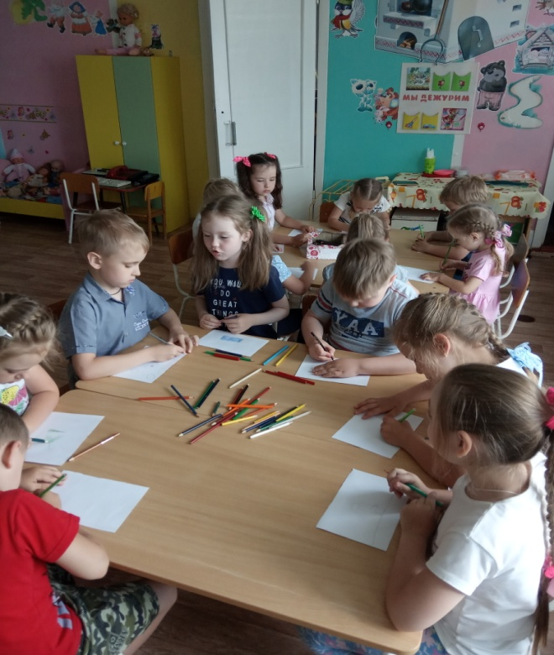рисование на тему:»Разные виды спорта»
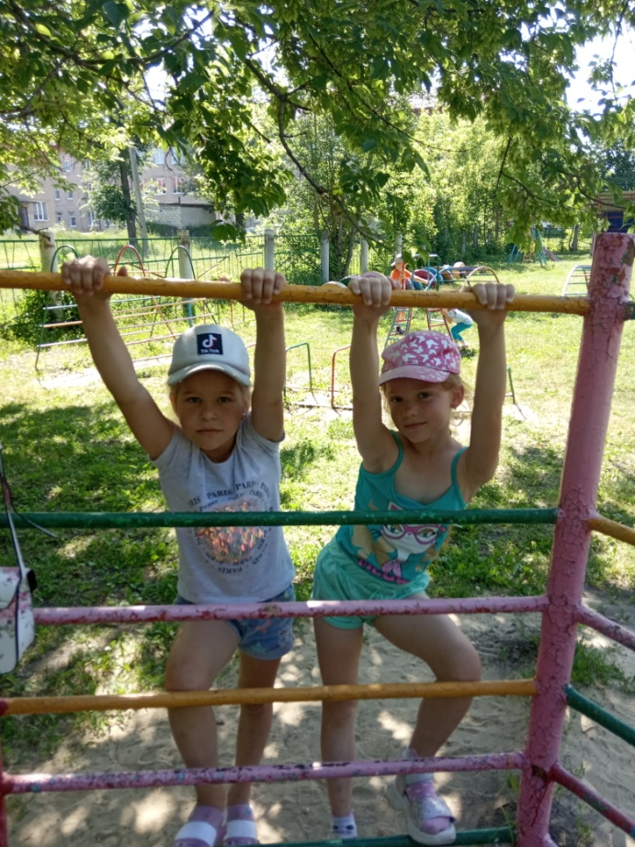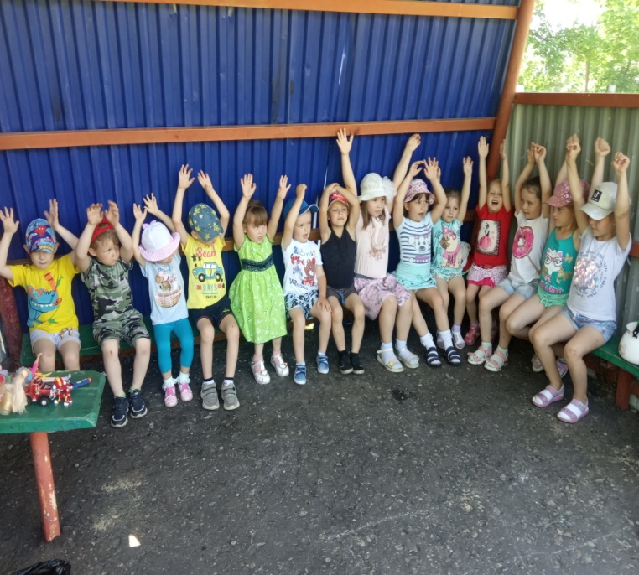
На прогулке

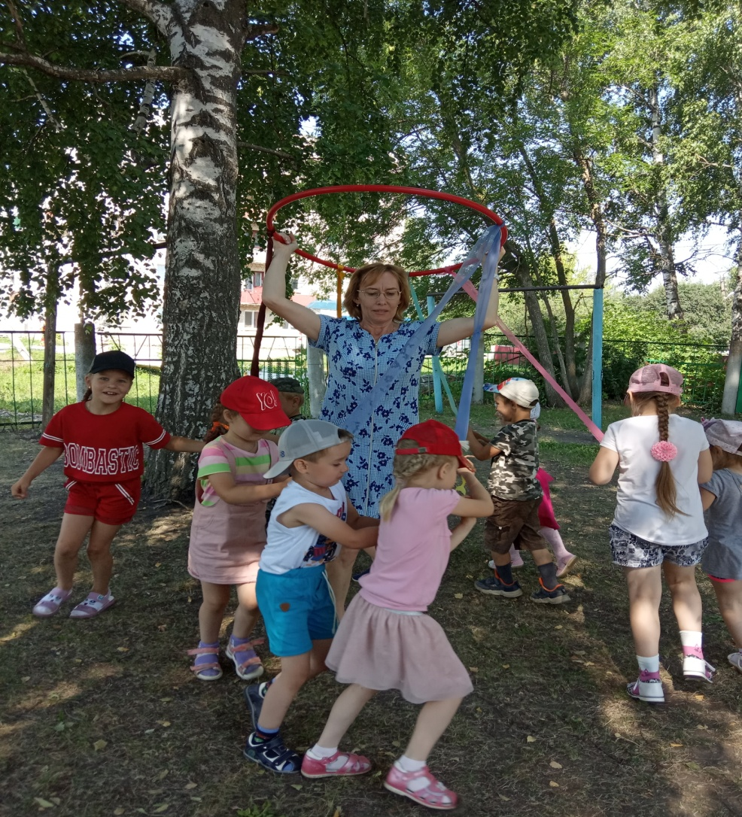 «Карусель»
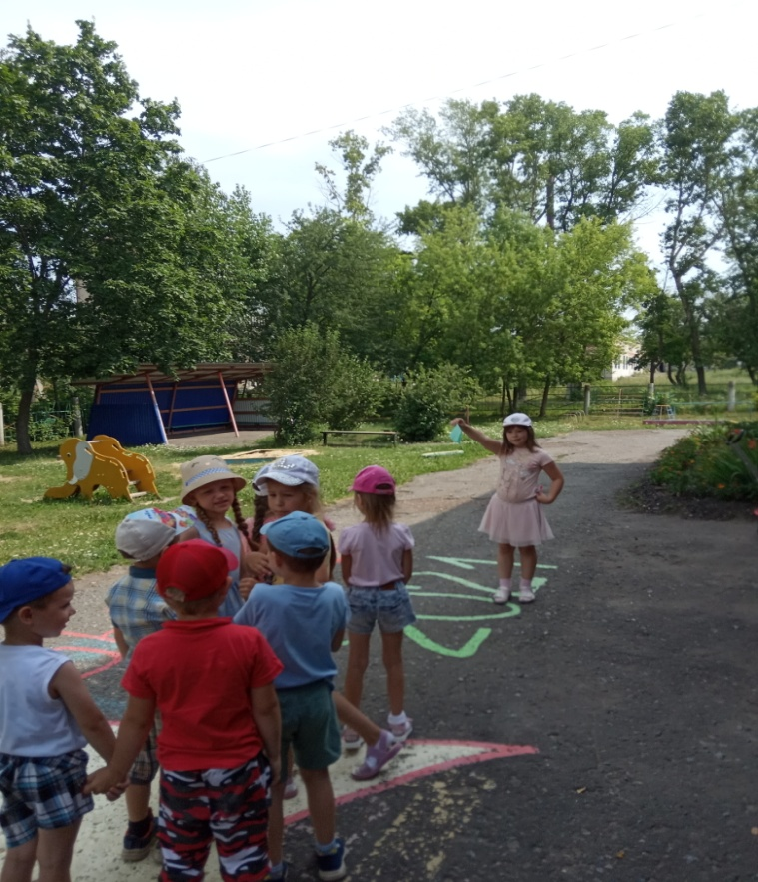
игра »Гори, гори ясно»
цель: упражнять детей в умении самостоятельно менять направление движения со сменой тембровой музыки

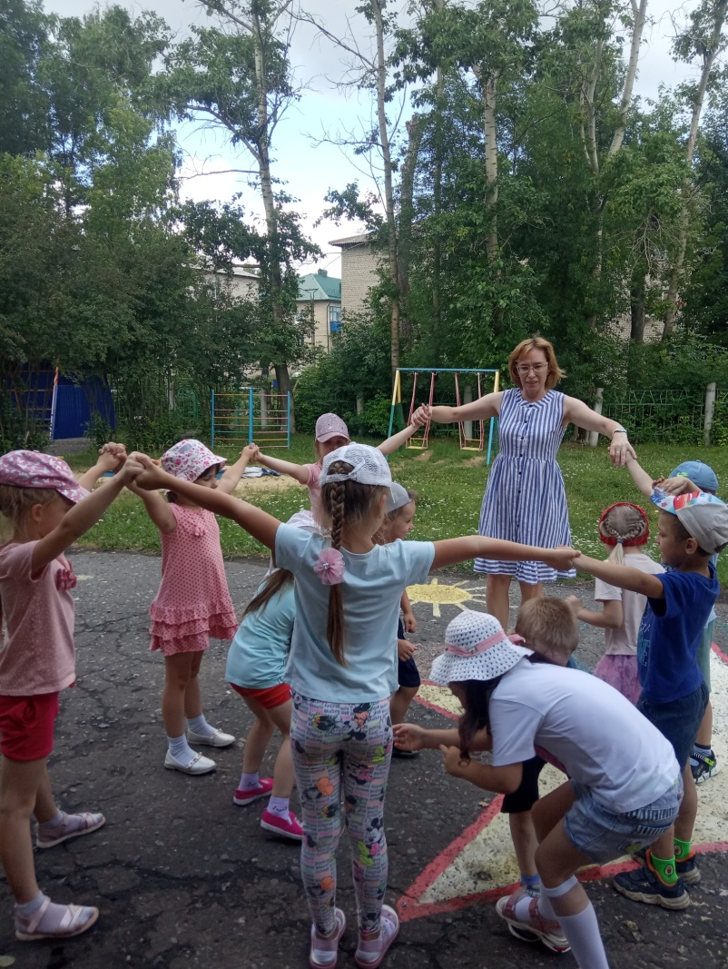

Игра »Мышеловка»

Цель: Развивать у детей выдержку, умение согласовывать движения со словами, ловкость. Упражняться в беге и приседании, построении в круг и ходьбе по кругу. Способствовать развитию речи. Описание: Играющие делятся на две неравные группы. Меньшая образует круг- «мышеловку», остальные «мыши»- они находятся вне круга.

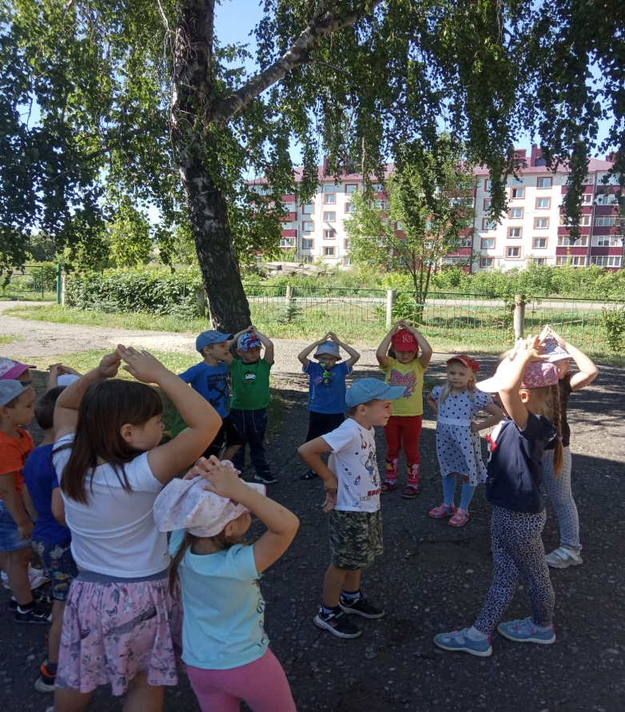
игра »Вокруг домика»
Дети стоят в кругу, ведущий ходит по кругу и произносит слова:
- Вокруг дерева хожу и в окошечко гляжу,
К одному я подойду и тихонько постучу.
Подходит сзади ребёнок, тихонько стучит по спине. Между ними происходит диалог:
- Кто там?
- Это я… (имя)
_Что угодно?
-Давай побегаем!
Дети встают спиной друг к другу и по сигналу бегут в разные стороны по кругу. Кто первый прибежит, занимает место. Второй становится ведущим.

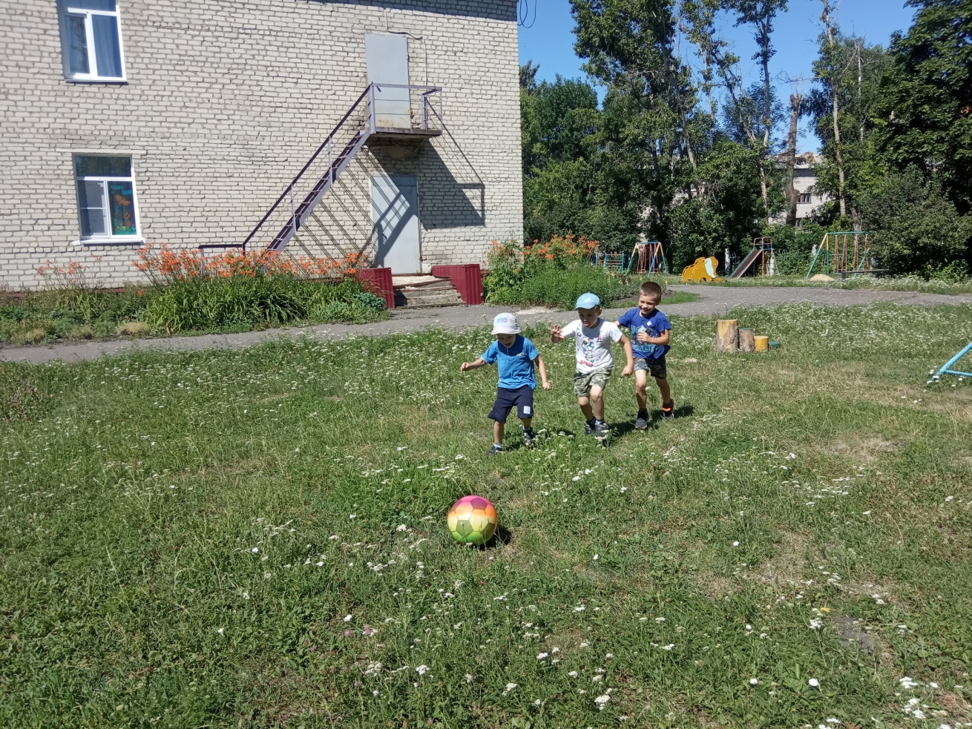
На прогулке
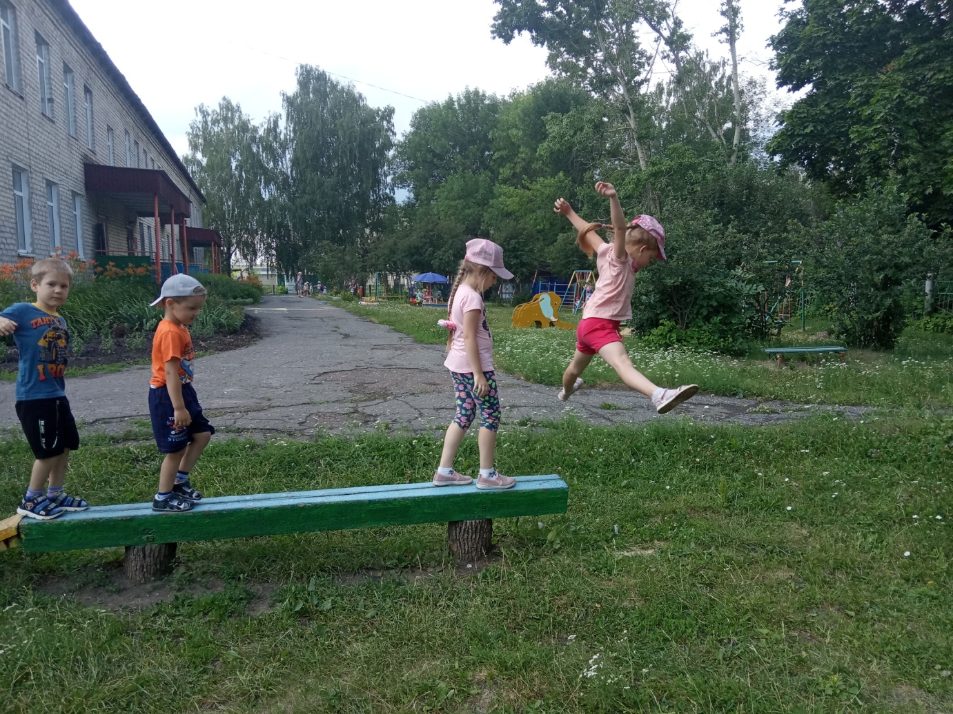
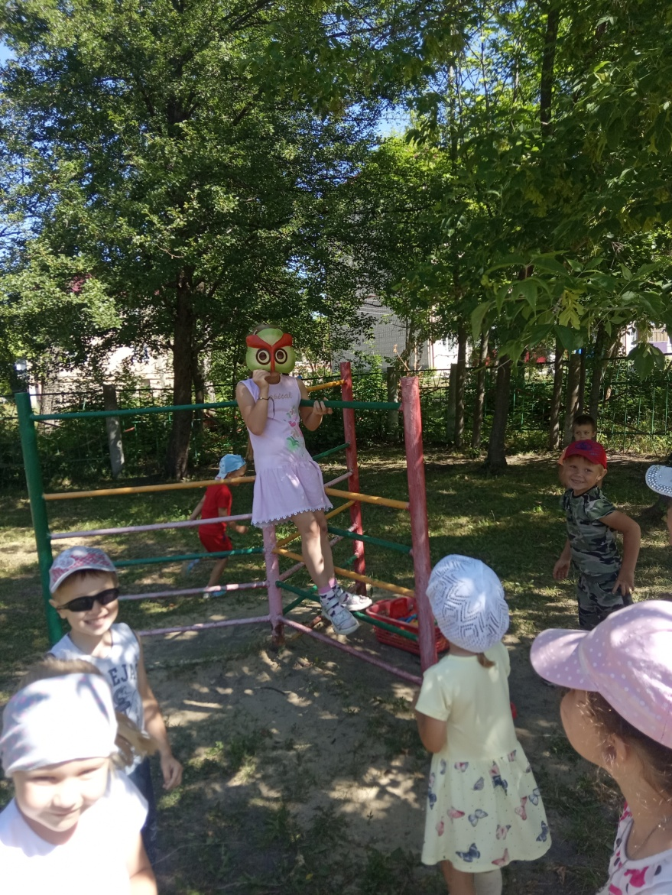
Игра «Сова»
Правила игры:играющие свободно располагаются на площадке. В стороне («в дупле») сидит или стоит «Сова». Взрослый говорит: «День наступает – все оживает». Все играющие свободно двигаются по площадке, выполняя различные движения, имитируя руками полет бабочек, стрекоз. Неожиданно произносит: «Ночь наступает, все замирает, сова вылетает».

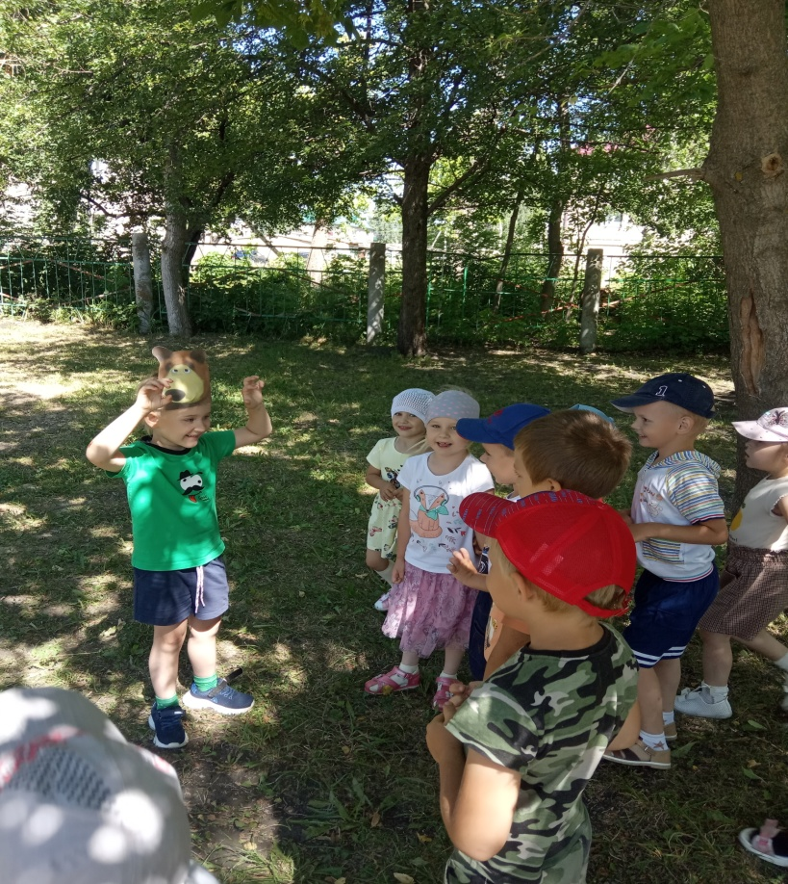
игра »Медведь и пчелы»
Пчёлы возвращаются домой и начинают угрожать медведю ,грозят пальчиками,зато что медведи похозяйничали у них в улье. а потом под музыку жалят (ловят) медведей. При этом дети делают глубокий вдох, выдох через плотно сжатые зубы со звуком «з-з-з».

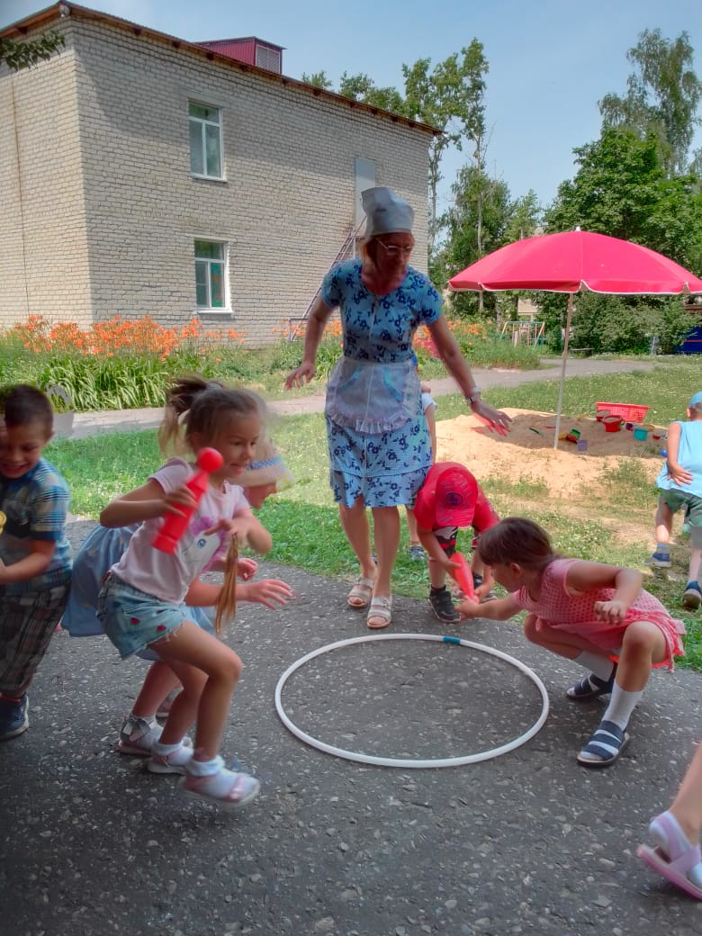
игра «Повар и мыши»
Цель: упражнять детей в различных видах ходьбы или бега, развитие быстроты реакции, сноровки, умения ориентироваться на слово.
Описание игры: По считалке выбирается повар, который охраняет лежащие в обруче предметы – «сосиски». Повар разгуливает внутри обруча, шнура – «кухни». Дети - котята идут по кругу, выполняя различные виды ходьбы, бега, произнося текст:
Плачут киски в коридоре,
У котят большое горе:
Хитрый повар бедным кискам
Не дает схватить сосиски.

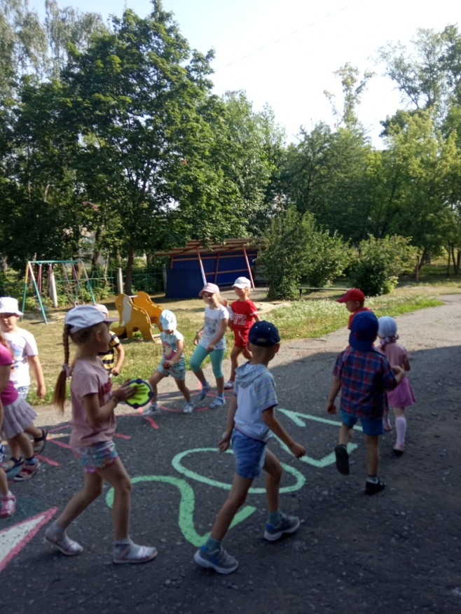 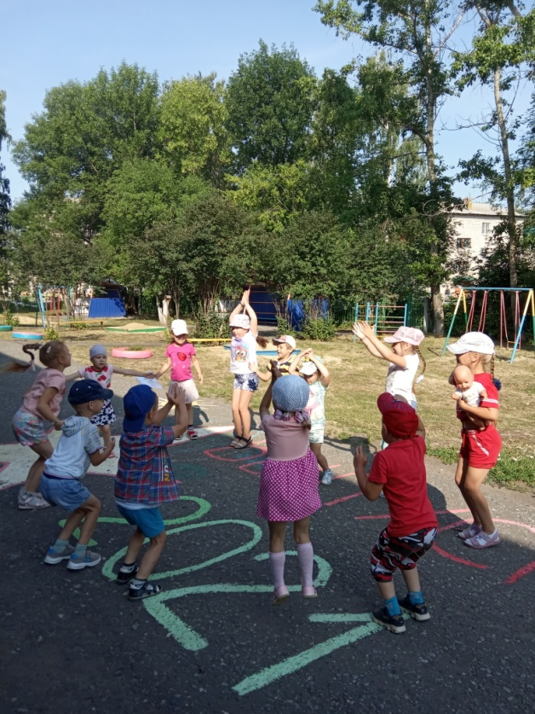 зарядка

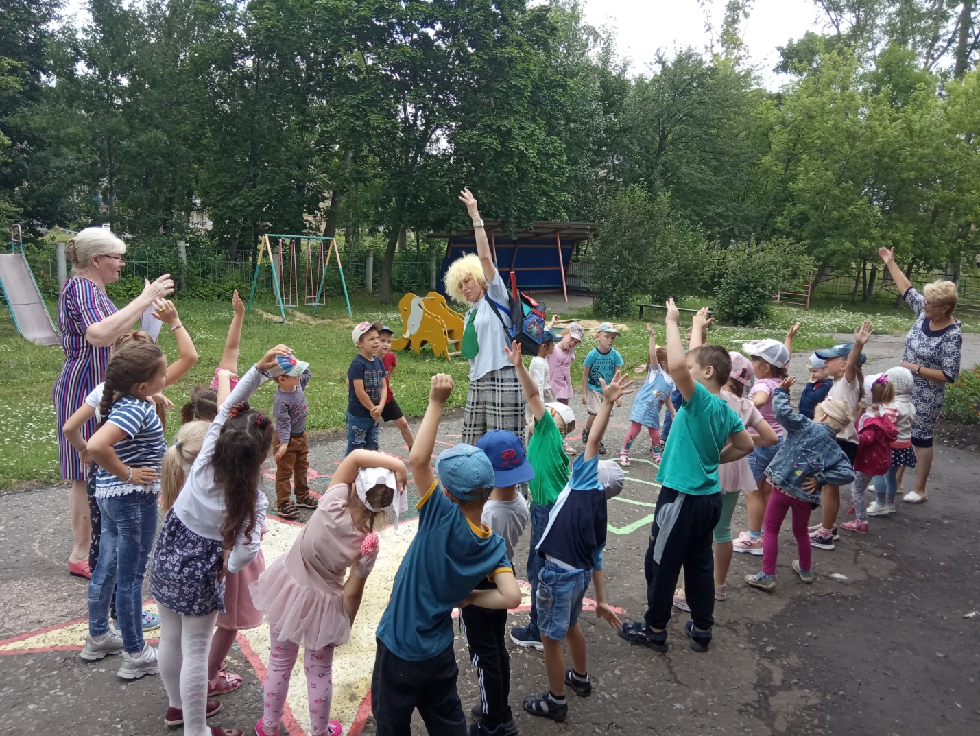
Итоговое мероприятие »Летние забавы»
